中華民國業餘無線電促進會
109年業餘無線電緊急通信ARES集訓活動簡章

- 活動目的
  - 提供本會會員參與大型災害發生時，有關業餘無線電緊急通信方面的資訊及訓練。
  - 訓練ARES儲備隊員及幹部。
- 主辦單位：中華民國業餘無線電促進會ARES委員會
- 協辦單位：中華民國業餘無線電促進會中部分會
- 集訓時間：109年8月16日(星期日) 09:30~16:40
- 集訓地點：台中市大里區爽文國中(台中市大里區永隆三街1號)
- 報名資格：需有三等(含)以上業餘無線電人員執照之本會會員，以2018年曾受ARES訓練者優先，未曾受訓及衛福部ARESV次之，以報名先後排序，限60名。
- 報名方式：
  - 請將後附報名表填妥，向各分區ARES召集人報名，並由各區召集人彙整後，轉交ARES主委分派後續行政籌備。
1、北區：李建興BX2AN Phone:0932-343-587
2、中區：劉華忠BX4AH Phone:0933-552-180
3、南區：杜堅信BV6JR Phone:0932-868-683
4、東區：嚴國彬BX8AG Phone:0912-525-098
  - 報名日期:即日起至8月5日止。
- 費用
    - 報名費：每位250元 (含便當70元、保險40元、場地費117元、護貝受訓證書15元、雜費8元) 請於報名時繳交。
    - 如需代購製作wire天線之11米長電線兩條者，請另交150元。
    - 交通車費：請自理
    - 不足費用：由主、協辦幹部捐助
- 課程表
時 間 | 課程內容 | 分鐘 | 講 師 | 備註
09:30~10:00 | 報 到 |  | BV4PB、BV5ON
10:00~10:10 | 始業式 | 10 | BV2OO、BU2AR
10:00~11:00 | 野戰電台架設與災區通信概論 | 60 | BV4DI
11:00~11:10 | 休息十分鐘 | 10 | BV5ON、BM2ALC
11:10~12:00 | 天線製作與電波傳遞理論 | 50 | BX2AI
12:00~13:00 | 午餐休息 | 60 | BV5ON、BM2ALC
13:00~13:50 | Wire Dipo天線實作及測試 | 50 | BX2AI、BV4DI
13:50~14:00 | 休息十分鐘 | 10 | BV5ON、BM2ALC
14:00~14:30 | 野戰無線電台架設 | 30 | BV4DI /  BX2AN、BX4AH  BV6JR、BX8AG
14:30~15:10 | 裝備檢查與模擬緊急通信 | 40
15:10~15:30 | 安全撤台-回返教室 | 20 | BV5ON
15:30~16:10 | 綜合講評與討論 | 40 | BV4DI / BX2AI
16:10~16:30 | 結業式：  頒發結業證書暨感謝狀 | 20 | BV2OO、BU2AR、BX2AN、BX4AH、  BV6JR、BX8AG
16:30 | 賦歸
請學員攜帶下列物品:
一、野外用全組HF業餘無線行動電台及U/VHF業餘無線行動電台設備(含天線、支架、電纜、繩索與電源等。
二、尖嘴鉗、老虎鉗或斜口鉗、電線膠布、繩索及束帶等天線製作用器材。
三、請務必自備短波用BALUN (天線平衡器)。
四、請自行攜帶水杯或水壺。
拾、工作人員
一、大會執行：BU2AR
二、課程活動組：BV5ON
三、場地餐飲組：BV4PB
四、報名組及訓練助教：BX4AH、BX2AN、BV6JR、BX8AG
四、保險組：BM2DXD
五、總務：BM2ALC
六、顧問：BV2OO

拾壹、交通資訊
臺中市大里區爽文國中
地址：412 臺中市大里區永隆三街1號 電話：(04) 2406-7545

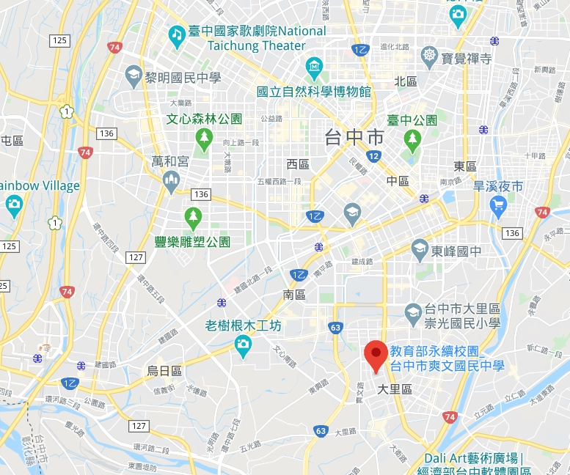
中華民國業餘無線電促進會
109年業餘無線電緊急通信ARES集訓活動報名表
報名日期:109年 月 日
姓名 |  |  |  | 業餘電台呼號
身分證  字號 |  |  | 生日 | 年 月 日 | 手機
通訊地址 |  |  |  | E-mail
隸屬 | □北部分會、□中部分會、□南部分會、□東部分會  （請ˇ選） |  |  | 午餐 | □葷、  □素、  □自理（請ˇ選）
是否參加過本會或衛福部(衛生署)主辦的ARES訓練？ |  | □是，參加年度  □否 |  | 是否另有參加消防、義消、  或其他官民營救難組織？ |  | □有，組織名稱：  □無
是否須代購絞線 |  | 是150元
固定電台設備簡單介紹（包含收發機、天線、電源） |  |  |  | 行動電台設備簡單介紹（包含收發機、天線、電源）
※注意事項：
一、報名資料請填寫正確，以利正確辦理平安保險。
二、若報名表不夠用，請自行影印。

